La Chine a eu longtemps une longueur d’avance sur le reste du Monde.

- La soie

Il est bien connu que la soie est née en Chine et s'est révélée comme l'une des meilleures matières pour l'habillement - elle a une apparence et dégage un sentiment de richesse qu'aucune autre matière ne peut égaler. Cependant, très peu de gens savent quand, où et comment on l'a découverte. En fait, cela pourrait remonter au 30ème siècle av JC quand Huang Di (l'empereur jaune) vint au pouvoir.
L'histoire de la soie semble débuter, selon les découvertes récentes, en Chine entre 3000 et 2000 ans av. J.-C. (le plus vieux fragment de soie découvert en Chine datant de 2570 av. J.-C.)¹. Elle se serait poursuivie ensuite avec trois millénaires d’exclusivité durant lesquels la Chine aurait fait commerce de ce tissu précieux sans jamais en transmettre le secret. L’art de fabriquer la soie se serait ensuite progressivement transmis aux autres civilisations par le biais d'espions de tous genres (moines, princesses…) aux pillards et aux marchands. Cependant, des découvertes récentes dans la Vallée de l'Indus (à Harappa et à Chanhu Daro), entre l'Inde et le Pakistan actuels, laissent à penser que la civilisation qui y vivait (-2800 à -1900 av. J.-C.) connaissait et maîtrisait déjà l'usage de la soie¹.
Arrivée en Europe occidentale à la fin du Moyen Âge, la production de soie parvient au stade de l'industrialisation à partir du XIXe siècle. Puis, elle connaît un grave déclin lié à l’essor rapide de la fabrication dans certains pays d’Asie et aux épidémies qui touchent les vers à soie en France. Elle est finalement redevenue une production essentiellement asiatique.
– La porcelaine

Après la soie et les épices, s'il est un produit qui caractérise les relations commerciales entre Orient et Occident, qui engendre rêves et recherches et dont le secret résiste étonnamment longtemps, c'est bien la porcelaine, une invention chinoise. L'invention de la porcelaine en Chine au vii^{e} siècle fait suite à une longue série d'innovations dans le domaine de la céramique. Il fallait en effet réunir plusieurs conditions pour fabriquer des céramiques à la fois dures, blanches et translucides. La pâte doit être parfaitement pure, qu'il s'agisse de kaolin en Chine du Nord ou de pierre à porcelaine en Chine du Sud. À Jingdezhen (Jiangxi), à partir du xiv^{e} siècle, le kaolin fut aussi mélangé à la pierre à porcelaine dans des proportions toujours plus élevées afin d'améliorer la plasticité de la pâte. La température de cuisson doit atteindre 1 300 degrés au minimum. L'usage de cette composante, dite aussi terre de Chine, distingue la porcelaine des poteries ordinaires à base d'autre argiles, telles qu'on les produits depuis le néolithique.
Les premiers témoins de la fabrication de la porcelaine, sous forme de tessons, proviennent de la région de Neiqiu-Lincheng (Hebei), en Chine du Nord, et seraient datés du début du vii^{e} siècle. La production de la porcelaine blanche a continué sous les Tang (618-907) dans le Jiangxi et à Gongxian dans le Henan. Le secret en question est d'abord celui du kaolin, une sorte de terre particulière et rare.

-La poudre

Pendant que les descendants de Clovis se battent à coups d’épée pour tenter de faire émerger ce qui ressemble de loin au Royaume de France, les Chinois, eux, en sont déjà à la poudre à canon. La classe.
C’est un certain Sun Simiao (581 – 682) qui, au cours de ses recherches d’alchimiste, mélange fortuitement du sulfure, du charbon de bois et du salpêtre. Quand il approche cette poudre d’une source de chaleur, ça fait boum!

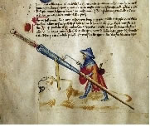

– Les feux d’artifice

Les origines des feux d'artifice remontent à la conception des premiers explosifs par les chinois, au II ème siècle avant J.C.
Plus que rudimentaires, ces petites bombes étaient des morceaux de bambou séché qui, jetés dans le feu, éclataient sous l'effet de la chaleur, faisant sursauter les adversaires qui s'aventuraient trop près.
Au VII ème siècle de notre ère, les chinois améliorent leur technique en fabriquant de petites fusées remplies d'une substance liquide concoctée à partir de résine, de soufre, de bitume et de salpêtre. Ces engins bien ancrés dans le sol vomissent une pluie de flammes qui repousse l'ennemi. La poudre est importée en Europe au XIII ème siècle grâce à Marco Polo. Quelques siècles plus tard, elle servira à lancer les premiers feux d'artifice à l'occasion des festivités. Les feux d'artifice étaient utilisés originairement en Chine pour faire peur aux ennemis, aux esprits sinistres et aux fantômes.
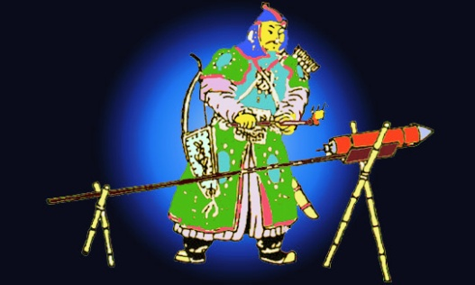

- Les allumettes

Le principe existait depuis longtemps, dès 577, en Chine, on fabriquait des allumettes avec du souffre.

-Le sismographe

Non seulement l’invention est ingénieuse, mais en plus, elle est magnifique! En 132, l’astronome royal Zhanf Heng invente un récipient de bronze à l’intérieur duquel il suspend un poids. Ce poids est relié par un habile mécanisme à 8 têtes de dragons disposées tout autour du récipient. À la moindre secousse sismique, le poids balance, actionne le mécanisme et ouvre la gueule des dragons. La petit bille disposée dans leur bouche tombe alors dans la gueule d’un crapaud placé juste en dessous. Le bruit produit est le signal d’alerte: tous aux abris!

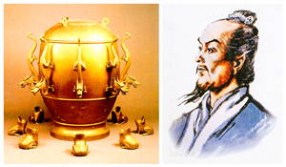

- Les cadrans solaires

Les Chinois affirment avoir découvert le cadran solaire il y a plusieurs millénaires. Sur un panneau de renseignement à la Cité Interdite à Beijing, on peut lire le texte suivant :
«Un cadran solaire est un instrument (de mesure) du temps inventé en Chine dans les temps tardifs. Cet instrument était déjà populaire au temps des dynasties de Qin et Han (221 av. J.-C. à 220 après J.-C. le cadran indique le temps sur un cadran gradué au moyen d’une tige d’acier pointant vers le sud sur le dessus et vers le nord sur les dessous. Cette ombre bouge en suivant le mouvement du soleil dans le ciel.

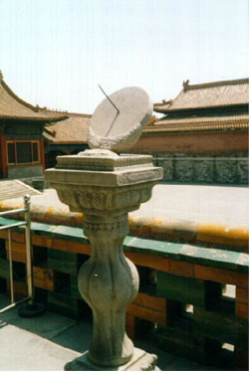
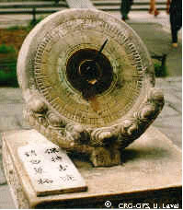

Le planétarium

Le premier planétarium a été construit par un empereur chinois. Le planétarium était une grande place fermée avec des étoiles et des constellations à l'intérieur. La personne qui l'utilisait était assise dans une chaise suspendue au plafond.

-La boussole

400 ans avant Jésus-Christ. Les Chinois réalisent qu’une pierre aimantée, la magnétite, s’oriente toujours du même côté. Il faudra encore plusieurs siècles pour qu’ils pensent à s’en servir comme outil d’aide à la navigation. Mais saluons tout de même la performance! Un outil qui aurait été bien pratique à un certain Ulysse en tout cas…
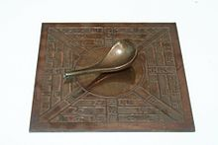 Maquette d'une cuillère indiquant le sud (appelée sinan) du temps des Han (206 avant J.-C. - 220 après J.-C.) (Il y a quelques discussions sur l'existence historique de l'objet utilitaire correspondant)³

– Le boulier

Vers 3000 avant J.C., les chinois inventent le boulier qui est la première machine à calculer.
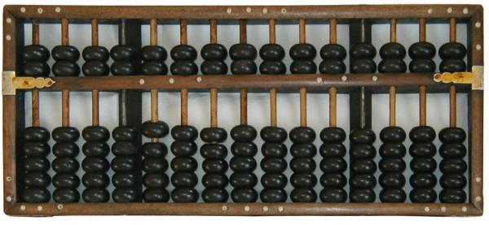

– L’horloge

En Chine, sous la dynastie Song, l’empereur ordonna la construction d’une horloge astronomique basée sur les inventions des règnes précédents et destinée à surpasser tout ce qui avait été bâti jusqu’alors. Cette horloge à eau, construite dans une tour de quelque douze mètres de haut, fut l’une des merveilles de son époque. Elle disposait d’une sphère armillaire indiquant la position des planètes et pouvait reproduire le mouvement du soleil, de la lune et d’autres astres, qui était d’une importance capitale aux astrologues pour définir le calendrier et prédire le moment favorable à toute action impériale. Merveille technologique de son temps, l’horloge astronomique de la dynastie Song fut perdue peu après sa construction dans les invasions de peuples du nord, et avec elle s’amenuisa l’immense savoir horloger chinois. La Chine retourna pour des siècles à l’usage du cadran solaire. Il faut donc attendre 725 pour qu’un chinois, I Hing, invente le mécanisme d’échappement, pierre angulaire de l’horloge mécanique. Ensuite, d’inventions françaises en découverte anglaises, entre le 13ème et le 14ème siècle, on innove et invente l’horloge à mercure, l’horloge à poids, l’horloge à échappement, l’horloge à alarme, l’horloge astronomique, etc

-Le forage
Plus de 2000 ans avant les Shadoks, les Chinois pompaient déjà! Certains textes anciens décrivent en effet les techniques de pompage de la nappe phréatique.

-LE CALCUL DU NOMBRE DE PI (dynasties des Song et des Qi du Sud (V et VIe siècles) – 1ère période des SONG

Par le mathématicien chinois Zu Chongzhi, homme qui a vécu entre 429 et 500 sous les Song et les QI des dynastie du Sud, réussit à calculer la valeur du nombre Pi (rapport de la circonférence d’un cercle à son diamètre), la plus précise de son temps par la «méthode de subdivision du cercle» inventée par Liu Hui à la période des Trois rayonnements. À l’époque, les calculs se faisaient au moyen de baguettes en bambou et pour calculer un nombre de neuf chiffres, il fallait répéter au moins 130 fois les opérations. Zu Chongzhi fi deux fois chacune d’elles pour vérifier les résultats et obtint ainsi une valeur de nombre Pi comprise entre 3, 141 592 6 et 3, 141 592 7. Il fut le premier à calculer le nombre Pi avec une précision de sept décimales.
Il faudra attendre Al-Kashi, un mathématicien arabe du XVe siècle, et Viète, mathématicien français du XVe siècle, pour porter cette précision à seize décimales.

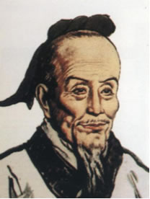

-Le papier

Si vous pensiez que le papier avait été inventé par les Égyptiens et leur papyrus, c’est râté! Les plus vieux spécimens de papier grossier ont été retrouvés en Chine environ 200 à 300 ans avant notre ère. La technique de fabrication est relativement simple: on réduit en bouillie des fibres de chanvre; la pâte ainsi obtenue est pressée à travers un tissu et donne une sorte d’eau. Reste plus qu’à étaler ce liquide le plus finement possible et à attendre que cela sèche. Les Chinois ont ensuite eu l’idée de tendre ces feuilles de papier sur un support vertical et d’inventer la calligraphie au pinceau. En découla le papier monnaie qu'ils furent les premiers à utiliser.

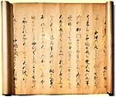

-L'imprimerie

L'imprimerie a joué un rôle très important dans l'évolution de la civilisation. Sous la dynastie des Song, fut inventée la xylographie, mais cette méthode exigeait beaucoup de temps et d'argent.
Bi Sheng, qui inventa les caractères mobiles fabriqués à base de l'argile, était un ouvrier imprimeur intelligent et compétent vivant sous la dynastie des Song du Nord. Il fabriqua avec de l'argile des cubes sur lesquels fut gravée l'image inversée des caractères. Ensuite, ces cubes en argile, passés au feu se transformatent en caractères mobiles en terre cuite, Ceux-ci étaient assemblés dans un cadre sur une plaque en fer couverte d'un mélange de poudre de colophane, de cire et de cendres de papier. La plaque était ensuite passée au feu pour faire fondre les poudres, et une pression exercée à l'aide d'une autre plaque fixait les caractères mobiles collés sur la plaque. Après refroidisement, les caractères mobiles étaient solidement fixés et la planche prête pour l'impression. Les caractères défectueux pouvaient être remplacés à tout moment Les caractères et la plaque étaient réutilisables.
Bi Sheng jeta les bases pour améliorer la technique de l'impression. Sous les Xia occidentaux, furent inventés les caractères mobiles en bois, et sous les Ming ceux en bronze, avant de faire place aux caractères en plomb utilisés ultérieurement.

– L’origami

Cet art est un des plus anciens arts populaires, au vi^{e} siècle, en Chine. Il y est appelé zhézhǐ , et daterait de la dynastie des Han de l'Ouest (−202 – 9) et aurait été apporté au Japon par des moines bouddhistes.

– Le parapluie

Le parapluie a été inventé il y a plus de 3500 ans en Chine. De nombreuses légendes racontent son origine. Parmi les plus connues, les récits contenus dans « Eclats de Jade » racontent l’histoire d’un homme, Luban, dont la femme devait transporter des repas sous la pluie. Luban commença à construire des pavillons le long de la route. Puis, c’est en voyant les enfants s’abriter sous des feuilles de Lotus qu’il eu une idée beaucoup plus simple et inventa le parapluie.
Le parapluie devint vite un accessoire de mode dans la Chine ancienne. Coloré, riche en décorations, il participe au statut social, comme la garde robe. Il est également utilisé dans les spectacles comme symbole de la fortune et de l’honneur. Porté par un dirigeant, le parapluie signifiait qu’il protégeait le peuple.

– Le parachute

Dans l’histoire de la Chine, il existe une légende concernant l’empereur Shun (souverain mythique de l’antiquité chinoise, appartenant au groupe des Cinq empereurs). Ce récit qui se déroule près de 2000 ans avant JC, conte l’histoire de cet empereur contraint de sauter d’une tour en feu pour échapper à une mort atroce. Mais pour ne pas s’écraser au sol, l’empereur aurais eu cette ingénieuse idée d’utiliser à bout de bras deux grands chapeaux de bambou pour freiner ça chute. Il est mort quand même !

-Le cerf-volant

Inventé au IVè siècle avant Jésus-Christ, le cerf-volant ne sert pas uniquement à faire plaisir aux petits enfants (ou aux grands). Non, il est plutôt mis au point à des fins militaires pour envoyer des messages secrets par dessus les lignes ennemies. Marco Polo nous raconte même dans ses écrits que certains cerf-volant sont capables de transporter un homme! Une technologie bien pratique pour prendre le dessus sur ses ennemis…
– L’hélicoptère

Depuis le iv^{e} siècle av. J.-C., les Chinois faisaient voler de petits jouets sur le principe de l'hélicoptère pour fasciner les enfants. Par l'intermédiaire du commerce, on sait que ce jouet est arrivé jusqu'en Europe.

-Le gouvernail

Qu’on se le dise, les Chinois ont plus d’un millénaire d’avance sur nous sur ce coup. 1300 ans pour être exact! Car ils équipent leurs navires d’un gouvernail depuis un siècle avant Jésus-Christ… quand les Occidentaux ne découvrent ce dispositif bien pratique qu’au XIIè siècle!

-La roue à aubes

C’est tout con, il suffisait d’y penser, mais les Chinois l’ont fait avant tout le monde… Dès le premier siècle de notre ère, on voit fleurir un peu partout ces immenses roues actionnées grâce à l’énergie hydraulique. Une énergie simple, efficace et pas chère servant tout autant à moudre le grain qu’à actionner les soufflets des forges!

-Le harnais à collier

Une invention qui n’a l’air de rien mais qui a permis d’optimiser grandement les rendements de l’agriculture. Plutôt que de placer un collier autour du cou du cheval ou du boeuf qui l’étrangle et l’empêche de forcer, on place un joug rembourré autour de son poitrail. Ils sont décidément pas cons, ces Chinois.

– L’étrier

Comme la domestication du cheval et le dressage du cheval de selle, l'étrier est d'origine asiatique. Il apparait à la fin du premier millénaire.
Les Xiongnu ( hiong-nou) semblent l'avoir employer dès le 3 ème siècle. L'étrier n'est connu en Occident qu'au 7 ème siècle .

-La brouette

Encore une fois, c’est l’art militaire qui a grandement fait avancer la technologie. Les premiers modèles de brouettes apparaissent sur les champs de bataille chinois à partir du IIè siècle avant Jésus-Christ. Mises au point par un certain Zhuge Liang, elles étaient utilisées pour transporter les blessés ou le ravitaillement.

– Les concours pour les fonctionnaires

Un des plus anciens exemples d'administration basée sur la méritocratie est la bureaucratie impériale chinoise, dont on peut trouver trace dès la dynastie Qin (221–207 av J.–C.). Durant la dynastie Han (202 av J.–C.–220 ap. J.–C.), le système xiaolian, qui définissait les critères de nomination aux emplois publics, fut mis en place. Dans les domaines de l'administration, en particulier dans les forces armées, les affectations étaient uniquement basées sur le mérite.
Après la chute de la dynastie Han, la part du mérite allait régresser dans la bureaucratie chinoise, qui évolua vers le système baptisé système des neuf rangs, dans lequel la noblesse de naissance était devenue la condition indispensable pour accéder aux postes les plus importants.
Ce système fut abrogé durant la courte dynastie Sui (581–618), qui instaura un service public, recrutant par examens écrits et par recommandations. La dynastie Tang suivante allait adopter les mêmes méthodes de sélection des fonctionnaires, tenant de moins en moins compte des recommandations aristocratiques, et faisant davantage confiance aux examens écrits.

– La transformation du fer et du chrome

– Les mangas
Le Manga aurait été inspiré de rouleaux chinois importés au japon entre le Xème et le XIIème siècle .

– Les pâtes
Les litiges au sujet de l’invention des nouilles a pris fin avec la découverte des nouilles les plus anciennes en Chine.
Un bol de nouilles qui a au moins 4000 ans a été mis en lumière à Lajia dans la province du Qinghai en octobre 2002 et a permis de prouver que la Chine est le lieu de naissance des nouilles, et non pas l’Italie ou l’Arabie contrairement à ce qu'on pensait.

-Le foot

Même si le berceau à proprement dit du football contemporain est l'Angleterre, il est aujourd'hui accordé que ce sport est largement inspiré d'un jeu chinois antique. Selon les témoignages de l'époque, ce sont les colons britanniques qui ont observé le jeu en question et l'ont développé petit à petit en y rajoutant des règles. Ils ont pu approfondir leur connaissance du jeu à partir des nombreux voyages et expéditions sur la Route de la soie.
Après des recherches scientifiques sérieuses sur la question, on peut situer la vraie naissance de cejeu de balle joué avec les pieds vers 2500 avant J.-C. Son nom antique était "Cuju", parfois transcrit par "Tsu Chu".

